Troisième prépa-métiers | Séquence 2 – Connaissance des organisations et de l’environnement économique
NOM : | Prénom :

Contexte professionnel
L’objectif de votre formation en troisième prépa-métiers est de vous faire découvrir différents environnements professionnels afin de vous aider dans votre choix d’orientation. Vous allez donc être confronté(e) au monde professionnel et intégrer lors de vos stages des organisations.
- Qu’est-ce qu’une organisation ?
Une organisation est un groupe formé d'individus en interaction, ayant un but collectif mais dont les intérêts peuvent changer.
On distingue trois catégories d’organisation :
- Les organisations à but lucratif, c’est-à-dire des organisations dont l’objectif économique est la réalisation d’un profit.
- Les organisations à but non-lucratif dont un des principaux objectifs n’est pas de réaliser des bénéfices, mais de proposer des services à moindres coûts voire gratuits ou d’aider leurs adhérents.
- Les administrations qui sont au service de l’intérêt général. Elles sont rattachées à l’Etat ou à ses collectivités.
1 – Différencier les différents types d’organisation
Analyser les organisations ci-dessous et déterminez s’il s’agit d’une organisation à but lucratif, non-lucratif ou d‘une administration.















- Les entreprises en France
A – L’activité de production
Une entreprise est une organisation dont l’objectif est de produire des biens et ou des services.
- Un bien par définition est quelque chose de matériel, de palpable (que l’on peut toucher).
- Un service est une chose immatérielle (que l’on ne peut toucher) mais qui répond tout de même à un besoin.
Distinguez à l’aide d’une croix, si les éléments fournis correspondent à des biens ou des services
Eléments | Bien | Service
Votre abonnement téléphonique
Une chocolatine
Votre téléphone portable
Un scooter
L’assurance pour votre scooter
Un ticket de bus
Une paire de chaussures
Une PlayStation 5

B- La classification des entreprises
Afin d’établir des statistiques, on répertorie les entreprises selon différents critères.
- La classification par secteurs économiques
On distingue 4 secteurs économiques :
- Le secteur primaire. Le secteur primaire permet de produire des matières premières et des biens agricoles. Il comprend les emplois dans l'agriculture, l'exploitation minière, la pêche, l’exploitation forestière.
- Le secteur secondaire. Le secteur secondaire consiste à transformer des matières premières en articles manufacturés de plus grande valeur. On parle bien souvent d’industries (automobile, agroalimentaire…) et l’artisanat (menuisier, boucher, boulanger…).
- Le secteur tertiaire. Le secteur tertiaire produit essentiellement des services. Cela peut aller d'un chauffeur de taxi à une infirmière.

- Le secteur quaternaire. Ce secteur représente les entreprises qui produisent des services qui se basent sur les nouvelles technologies (internet, communication et réseaux…).






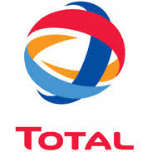


- La classification par taille d’effectifs (le nombre de salariés)
Les entreprises peuvent être classées par taille d’effectif (nombre de salariés). Il existe quatre types de classification : TPE, PME, ETI et GE.
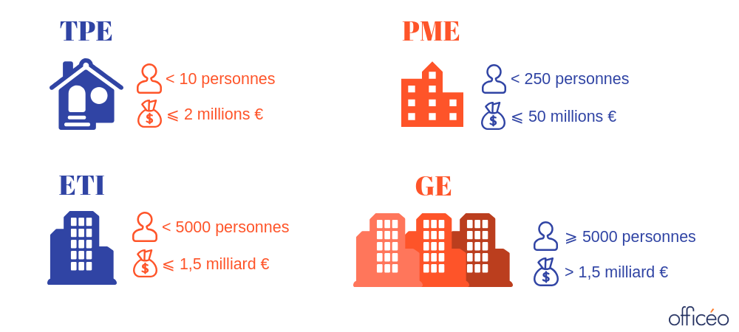

Voici quatre présentations d’entreprises. Déterminez la catégorie d’effectif à laquelle elles correspondent.
 | ETI | PME | GE | MICRO-ENTREPRISE
L’entreprise HERMES compte 10 605 collaborateurs en France
Monsieur ARRIETA est un créateur de prêt-à-porter. Il a trois salariés sous sa responsabilité.
L’entreprise ARTEMENDI a un effectif de 19 salariés.
Le groupe MEPHISTO emploi 2 300 salariés
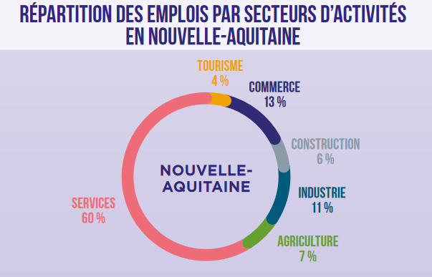
- La classification par secteurs d’activités

Un secteur d’activité permet de regrouper les entreprises qui exercent la même activité principale.

Secteur des services | Regroupe les entreprises qui proposent essentiellement des services immatériels (santé, télécommunication, immobilier, banques, assurances…)
Secteur du tourisme | Regroupe les entreprises telles que les agences de voyage, l’hôtellerie, les campings, la restauration touristique…
Secteur du commerce | Regroupe toutes les entreprises qui vendent des biens (habillement, alimentaire, grande distribution, boulangerie…)
Construction | Regroupe les entreprises du BTP (bâtiment et travaux publics) et de l’artisanat du bâtiment (couvreur, maçon)…
Industrie | Regroupe les entreprises qui fabriquent et transforment (chimie, médicaments, aéronautique, automobile…)
Agriculture | Principalement composé d’entreprises qui vont extraire des ressources (agriculteurs, maraîchers, pêcheurs…).

Voici une liste des plus grandes entreprises du Pays-Basque. Retrouvez à partir de leur description, à quel secteur d’activité elles appartiennent.
Entreprise | Présentation | Secteur d’activité
DASSAULT AVIATION Anglet | Construction aéronautique et spatiale
EPTA FRANCE SAS Hendaye | Fabrication d’équipements frigorifiques
QUIKSILVER Saint-Jean-de-Luz | Habillement
LAUAK France Ayherre | Fabrication de structures métalliques
B BRAUN MEDICAL Saint-Jean-de-Luz | Fabrication de dispositifs médicaux
ONET-SERVICES Bayonne | Nettoyage
CARREFOUR Anglet | Hypermarché
CLINIQUE AGUILERA Biarritz | Activité hospitalière
DÉCATHLON Hendaye | Articles de sport
LABEYRIE Came | Fabrication de produits à partir de viandes
BMS CIRCUITS Mouguerre | Fabrication de cartes électroniques

Synthèse

- Les formes d’organisations

Il existe trois formes d’organisations.

- Dont l’objectif est la recherche du profit

- Dont l’objectif est la production de services pour l’intérêt général

- Dont l’objectif n’est pas de réaliser du profit mais de proposer des services à leurs adhérents ou bénéficiaires

- Les secteurs économiques

- Secteur industriel, regroupe les organisations qui fabriquent et transforment la matière première

- Regroupe les entreprises qui proposent des services

- Regroupe les entreprises qui extraient les ressources

- Les biens et services

- Un bien est une chose qui peut être touchée
- Un service est une chose qui ne peut être touchée mais qui a une utilité

Les biens et services permettent de répondre à des .

- La classification des entreprises par taille d’effectifs

Moins de 10 salariés
Entre 11 et 249 salariés
Entre 250 et 4999 salariés
Au-delà de 5 000 salariés

- Les secteurs d’activité

Un secteur d’activité regroupe les qui ont la même .

Il existe par exemple le secteur et le secteur

